Муниципальное казенное образовательное учреждение
«Военногородская средняя общеобразовательная школа №18»

Рассмотрена и согласована  методическим объединением  Протокол № ____  от «_____» __________ 2014 г | УТВЕРЖДАЮ:  Директор МОУ  «Военногородская СОШ№18»  _________________ Л.А. Трофимова  Приказ № ___  «____» ___________________ 2014 г
Принята на методическом (педагогическом) совете
Протокол № ____
от «_____» __________ 2014 г

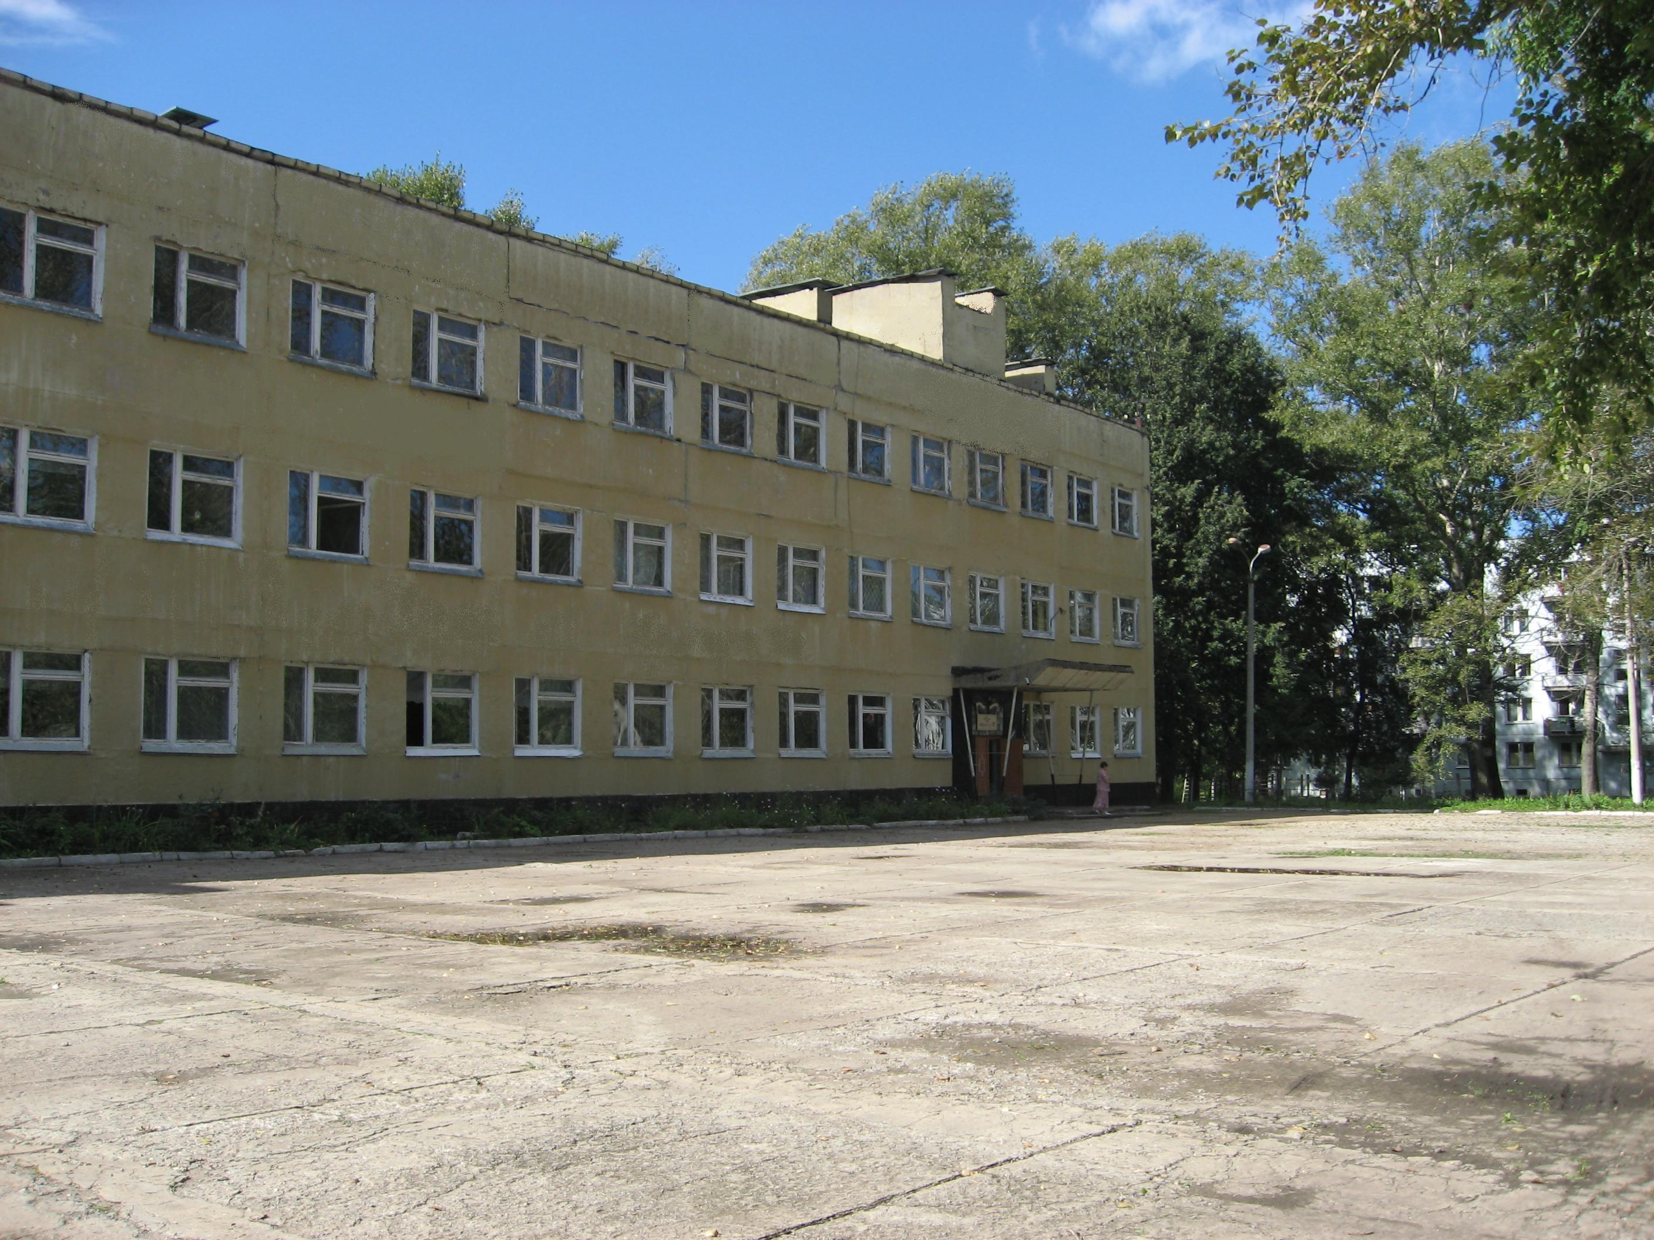
РАБОЧАЯ ПРОГРАММА

по ___литературе______________

для ________5-9___________ класса

или название курса ______________________________________
(начального общего, основного общего, среднего (полного) общего образования)

_______________________________________________
(уровень: базовый, профильный, общеобразовательный, специального коррекционного обучения)

Учитель __Дулова Наталия Владимировна__________

Квалификационная категория _______________________

Ефремов
2014
Учебно-тематический план

№ п/п | Тема | Количество  часов | В том числе
 |  |  | Работы по развитию речи | Контрольные работы
1 | Введение. | 2 | - | -
2 | Устное народное творчество. | 7 | - | -
3 | Из древнерусской литературы. | 4 | 2 | -
4 | Из русской литературы 18 века. | 2 | - | -
5 | Из русской литературы 19 века. | 28 | 3 | 2
6 | Из русской литературы 20 века. | 21 | 1 | 1
7 | Из литературы народов России. | 1 | -
8 | Из зарубежной литературы. | 5 | - | 1
Всего: |  | 70 | 6 | 4

Программное и учебно-методическое оснащение учебного плана.

Класс | Количество часов в неделю согласно учебному плану школы |  |  | Реквизиты программы | УМК  обучающихся | УМК  учителя
 | Федеральный компонент | Региональный компонент | Школьный компонент

Календарно-тематическое планирование

№ урока | Дата проведения урока | Содержание  (тема урока) | Примечание
1 |  | Изображение человека как важнейшая идейно-нравственная проблема литературы. Взаимосвязь характеров и обстоятельств в художественном произведении.
2 |  | Труд писателя, его позиция, отношение к несовершенству мира и стремление к нравственному и эстетическому идеалу.
3 |  | Предания. Поэтическая автобиография народа. Устный рассказ об исторических событиях. «Воцарение Ивана Грозного», «Сороки-Ведьмы», «Петр и плотник».
4 |  | Былины. «Вольга и Микула Селянинович». Воплощение в былине нравственных свойств русского народа, прославление мирного труда. Микула — носитель лучших человеческих качеств. Гипербола (развитие представлений).
5 |  | Киевский цикл былин. «Илья Муромец и Соловей-разбойник». Бескорыстное служение Родине и народу, мужество, справедливость, чувство собственного достоинства — основные черты характера Ильи Муромца.
6 |  | Новгородский цикл былин. «Садко». Своеобразие былины, Поэтичность. Тематическое различие Киевского и Новгородского циклов былин. Своеобразие былинного стиха.
7 |  | «Калевала» — карело-финский мифологический эпос (начальные представления). Кузнец Ильмаринен и ведьма Лоухи как представители светлого и темного миров карело-финских эпических песен.
8 |  | Пословицы и поговорки. Народная мудрость пословиц и поговорок. Выражение в них духа народного языка.Сборники пословиц. Собиратели пословиц. Меткость и точность языка. Краткость и выразительность.
9 |  | Прямой и переносный смысл пословиц. Пословицы народов мира. Сходство и различия пословиц разных стран мира на одну тему (эпитеты, сравнения, метафоры).
10 |  | Поучение (начальные представления). «Повесть временных лет». «Поучение» Владимира Мономаха (отрывок).
11 |  | «Повесть о Петре и Февронии Муромских». Нравственные заветы Древней Руси. Внимание к личности, гимн любви и верности.
12 |  | Р. р. Подготовка к написанию сочинения по одной из тем: "Художественные особенности русских былин", " Русские былины и карело-финский эпос – общее и различное","Нравственные идеалы и заветы Древней Руси".
13 |  | Р.р. Написание сочинения на одну из тем (по выбору).
14 |  | Михаил Васильевич Ломоносов. Краткий рассказ.  «К статуе Петра Великого», «Ода на день восшествия на Всероссийский престол ея Величества государыни Императрицы Елисаветы Петровны 1747 года» (отрывок). Жанр оды.
15 |  | Гавриил Романович Державин. Краткий рассказ о поэте. «Река времен в своем стремленьи...», «На птичку...», «Признание». Размышления о смысле жизни, о судьбе. Утверждение необходимости свободы творчества.
16 |  | Александр Сергеевич Пушкин. Краткий рассказ о писателе, «Полтава» («Полтавский бой»). Интерес Пушкина к истории России. Мастерство в изображении Полтавской битвы, прославление мужества и отваги русских солдат.
17 |  | «Медный всадник» (вступление «На берегу пустынных волн...»). Выражение чувства любви к Родине.
18 |  | «Песнь о вещем Олеге». Летописный источник «Песни о вещем Олеге». Особенности композиции. Своеобразие языка. Художественное воспроизведение быта и нравов Древней Руси.
19 |  | «Борис Годунов». Образ летописца как образ древнерусского писателя. Монолог Пимена: размышления о труде летописца как о нравственном подвиге. Истина как цель летописного повествования и как завет будущим поколениям.
20 |  | «Станционный смотритель». Изображение «маленького человека», его положения в обществе. Пробуждение человеческого достоинства и чувства протеста. Повесть (развитие представлений).
21 |  | Контрольная работа по творчеству А. С. Пушкина.
22 |  | Михаил Юрьевич Лермонтов. Краткий рассказ о поэте.  «Песня про царя Ивана Васильевича, молодого опричника и удалого купца Калашникова». Поэма об историческом прошлом Руси. Картины быта XVI века, их значение для понимания характеров и идеи поэмы.
23 |  | Особенности сюжета поэмы. Авторское отношение к изображаемому. Связь поэмы с произведениями устного народного творчества. Оценка героев с позиций народа. Образы гусляров. Язык и стих поэмы. Фольклоризм литературы (развитие представлений).
24 |  | Стихотворения «Когда волнуется желтеющая нива...», «Молитва», «Ангел» как воспоминание об идеальной гармонии, готовность ринуться навстречу знакомым гармоничным звукам, символизирующим ожидаемое счастье на земле.
25 |  | Контрольная работа (тестирование) по творчеству М. Ю. Лермонтова.
26 |  | Николай Васильевич Гоголь. Краткий рассказ о писателе. «Тарас Бульба». Прославление боевого товарищества, осуждение предательства. Героизм и самоотверженность Тараса и его товарищей-запорожцев в борьбе за освобождение родной земли.
27 |  | Противопоставление Остапа Андрию, смысл этого противопоставления. Патриотический пафос повести. Особенности изображения людей и природы в повести. Историческая и фольклорная основа произведения.
28 |  | Роды литературы: эпос (развитие понятия). Литературный герой (развитие понятия). Подготовка к домашнему сочинению по повести Н. В.Гоголя "Тарас Бульба".
29 |  | Иван Сергеевич Тургенев. Краткий рассказ о писателе.«Бирюк». Изображение быта крестьян, авторское отношение к бесправным и обездоленным. Мастерство в изображении пейзажа. Художественные особенности рассказа.
30 |  | Стихотворения в прозе. «Русский язык». Тургенев о богатстве и красоте русского языка. Родной язык как духовная опора человека. «Близнецы», «Два богача». Нравственность и человеческие взаимоотношения.
31 |  | Николай Алексеевич Некрасов.  «Русские женщины» («Княгиня Трубецкая»), Историческая основа поэмы. Величие духа русских женщин, отправившихся вслед за осужденными мужьями в Сибирь. Художественные особенности исторических поэм Некрасова.
32 |  | «Размышления у парадного подъезда». Боль поэта за судьбу народа. Своеобразие некрасовской музы. Трехсложные размеры стиха (развитие понятия).
33 |  | Алексей Константинович Толстой. Слово о поэте. Исторические баллады «Василий Шибанов» и «Михайло Репнин». Воспроизведение исторического колорита эпохи. Правда и вымысел. Тема древнерусского «рыцарства», противостоящего самовластию.
34 |  | Михаил Евграфович Салтыков-Щедрин. Краткий рассказ о писателе.  «Повесть о том, как один мужик двух генералов прокормил». Нравственные пороки общества. Паразитизм генералов, трудолюбие и сметливость мужика. Осуждение покорности мужика. Сатира в «Повести...».
35 |  | Краткий рассказ о писателе. «Детство». Главы из повести: «Классы», «Наталья Савишна», «Матап» и др. Автобиографическое художественное произведение, герой-повествователь (развитие понятий).
36 |  | Взаимоотношения детей и взрослых. Проявления чувств героя, беспощадность к себе, анализ собственных поступков. Р.р. Подготовка к сочинению по повести "Детство".
37 |  | Р.р. Написание сочинения по повести Л.Н. Толстого "Детство".
38 |  | Смешное и грустное рядом, или «Уроки Чехова». Антон Павлович Чехов. Краткий рассказ о писателе.
39 |  | «Хамелеон». Живая картина нравов. Осмеяние трусости и угодничества. Смысл названия рассказа. «Говорящие фамилии» как средство юмористической характеристики.
40 |  | «Злоумышленник», «Размазня». Многогранность комического в рассказах А. П. Чехова. Сатира и юмор как формы комического (развитие представлений).
41 |  | Стихотворения русских поэтов XIX века о родной природе. В. Жуковский. «Приход весны»; И. Бунин. «Родина»;  А. К. Толстой. «Край ты мой, родимый край...», «Благовест». Поэтическое изображение родной природы и выражение авторского настроения, миросозерцания.
42 |  | Иван Алексеевич Бунин. Краткий рассказ о писателе. «Цифры». Воспитание детей в семье. Герой рассказа: сложность взаимопонимания детей и взрослых.
43 |  | «Лапти». Душевное богатство простого крестьянина.
44 |  | Максим Горький. Краткий рассказ о писателе. «Детство». Автобиографический характер повести. Изображение «свинцовых мерзостей жизни». Дед Каширин. Понятие о теме и идее произведения (начальные представления).
45 |  | «Яркое, здоровое, творческое в русской жизни» (Алеша, бабушка, Цыганок, Хорошее Дело). Изображение быта и характеров. Вера в творческие силы народа. Портрет как средство характеристики героя.
46 |  | «Старуха Изергиль» («Легенда о Данко»). Р.р. Подготовка к домашнему сочинению по "Легенде о Данко".
47 |  | Леонид Николаевич Андреев. Краткий рассказ описателе. «Кусака». Чувство сострадания к братьям нашим меньшим, бессердечие героев. Гуманистический пафос произведения.
48 |  | Владимир Владимирович Маяковский. Краткий рассказ о писателе.  «Необычайное приключение, бывшее с Владимиром Маяковским летом на даче». Мысли автора о роли поэзии в жизни человека и общества. Своеобразие стихотворного ритма, словотворчество Маяковского.
49 |  | «Хорошее отношение к лошадям». Два взгляда на мир: безразличие, бессердечие мещанина и гуманизм, доброта, сострадание лирического героя стихотворения. Тоническое стихосложение (начальные представления).
50 |  | Андрей Платонович Платонов. Краткий рассказ о писателе. «Юшка». Главный герой произведения, его непохожесть на окружающих людей, душевная щедрость. Любовь и ненависть окружающих героя людей.
51 |  | Юшка- незаметный герой с большим сердцем. Осознание необходимости сострадания и уважения к человеку. Неповторимость и ценность каждой человеческой личности.
52 |  | «В прекрасном и яростном мире». Труд как нравственное содержание человеческой жизни, Идеи доброты, взаимопонимания, жизни для других. Своеобразие языка прозы Платонова.
53 |  | Контрольная работа (тестирование) по творчеству А.П. Чехова, М. Горького, И.А. Бунина, Л.Н.Андреева, А.П. Платонова.
54 |  | Борис Леонидович Пастернак. Слово о поэте. «Июль», «Никого не будет в доме...». Картины природы, преображенные поэтическим зрением Пастернака. Сравнения и метафоры в художественном мире поэта.
55 |  | Героизм, патриотизм, самоотверженность, трудности и радости грозных лет войны в стихотворениях поэтов — участников войны: А. Ахматовой, К. Симонова, А. Твардовского, А. Суркова, Н. Тихонова и др.
56 |  | Ритмы и образы военной лирики.  Публицистика. Интервью как жанр публицистики (начальные представления).
57 |  | Федор Александрович Абрамов. Краткий рассказ о писателе, «О чем плачут лошади», Эстетические и нравственно-экологические проблемы, поднятые в рассказе.
58 |  | Евгений Иванович Носов. Слово о писателе. «Кукла» («Акимыч»), «Живое пламя». Сила внутренней, духовной красоты человека. Взаимосвязь природы и человека.
59 |  | Юрий Павлович Казаков. Слово о писателе. «Тихое утро». Взаимоотношения детей, взаимопомощь, взаимовыручка. Понимание окружающей природы. Подвиг мальчика и радость от собственного доброго поступка.
60 |  | Стихотворения о Родине, родной природе, собственном восприятии окружающего (В. Брюсов, Ф. Сологуб, С. Есенин, Н. Заболоцкий, Н. Рубцов). Человек и природа.
61 |  | Александр Трифонович Твардовский. Слово о поэте.  «Снега потемнеют синие...», «Июль — макушка лета...», «На дне моей жизни...». Размышления поэта о взаимосвязи человека и природы, о неразделимости судьбы человека и народа. Лирический герой (развитие понятия).
62 |  | Дмитрий Сергеевич Лихачев. «Земля родная» (главы из книги). Духовное напутствие молодежи. Публицистика (развитие представлений). Мемуары как публицистический жанр (начальные представления).
63 |  | Писатели улыбаются, или Смех Михаила Зощенко. М. Зощенко. Слово о писателе. Рассказ «Беда». Смешное и грустное в рассказах писателя.
64 |  | Песни на слова русских поэтов XX века. А. Вертинский. «Доченьки»; И. Гофф. «Русское поле» Б. Окуджава. «По смоленской дороге...». Лирические размышления о жизни, быстро текущем времени. Светлая грусть переживаний.
65 |  | Расул Гамзатов. Краткий рассказ о дагестанском поэте. «Опять за спиною родная земля...», «Я вновь пришел сюда и сам не верю...» (из цикла «Восьмистишия»), «О моей Родине».
66 |  | Роберт Бернс. Особенности творчества.  «Честная бедность». Представления народа о справедливости и честности. Народно-поэтический характер произведения. Джордж Гордон Байрон. «Ты кончил жизни путь, герой!». Гимн герою, павшему в борьбе за свободу Родины.
67 |  | Японские хокку (трехстишия). Изображение жизни природы и жизни человека в их нерасторжимом единстве на фоне круговорота времен года. Поэтическая картина, нарисованная одним-двумя штрихами.
68 |  | О. Генри. «Дары волхвов». Сила любви и преданности. Жертвенность во имя любви. Смешное и возвышенное в рассказе.
69 |  | Рей Дуглас Брэдбери. «Каникулы».  Фантастические рассказы Рея Брэдбери как выражение стремления уберечь людей от зла и опасности на Земле. Мечта о чудесной победе добра.
70 |  | Итоговая контрольная работа по курсу 7 класса.

